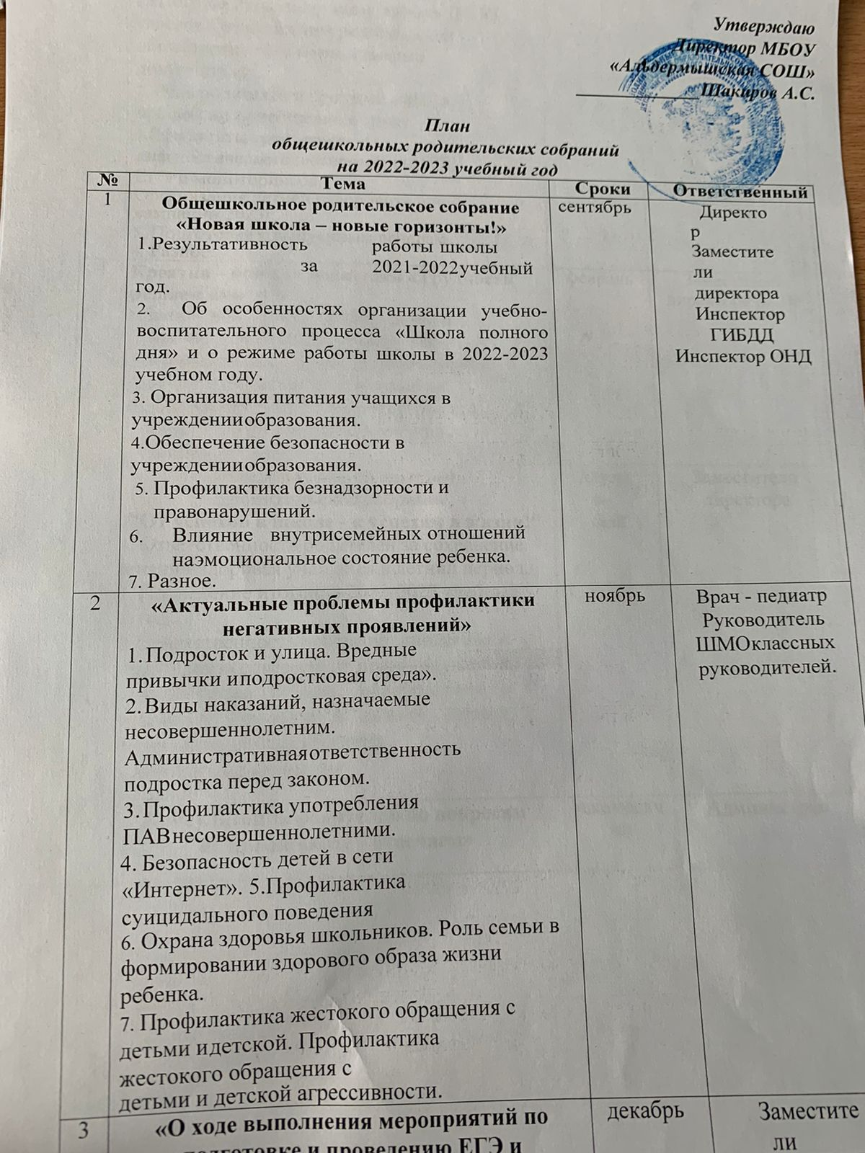

Утверждаю
Директор МБОУ
«Альдермышская СОШ»
_____________Шакиров А.С.

План
общешкольных родительских собраний
на 2022-2023 учебный год
№ | Тема | Сроки | Ответственный
1 | Общешкольное родительское собрание  «Новая школа – новые горизонты!» 1.Результативность работы школы за 2021-2022 учебный год.  - Об особенностях организации учебно- воспитательного процесса «Школа полного дня» и о режиме работы школы в 2022-2023 учебном году.  - Организация питания учащихся в учреждении образования.  - Обеспечение безопасности в учреждении образования.  - Профилактика безнадзорности и правонарушений.  - Влияние внутрисемейных отношений на эмоциональное состояние ребенка.  - Разное. | сентябрь | Директор Заместители директора  Инспектор ГИБДД Инспектор ОНД
2 | «Актуальные проблемы профилактики негативных проявлений»  - Подросток и улица. Вредные привычки и подростковая среда».  - Виды наказаний, назначаемые несовершеннолетним. Административная ответственность подростка перед законом.  - Профилактика употребления ПАВ несовершеннолетними.  - Безопасность детей в сети «Интернет». 5.Профилактика суицидального поведения  - Охрана здоровья школьников. Роль семьи в  формировании здорового образа жизни ребенка.  - Профилактика жестокого обращения с детьми и детской. Профилактика жестокого обращения с  детьми и детской агрессивности. | ноябрь | Врач - педиатр  Руководитель ШМО классных руководителей.
3 | «О ходе выполнения мероприятий по подготовке и проведению ЕГЭ и государственной итоговой аттестации выпускников 9, 11 классов».  - Итоговая аттестация выпускников IX, XI классов. Ознакомление родительской общественности с нормативными документами.  - Роль родителей в процессе выбора профессии, приобщение к труду.  - Результаты тренировочно-диагностического тестирования ОГЭ, ЕГЭ и мониторингов.  Организация летней оздоровительной кампании 2023г.  - Подготовка к выпускным вечерам.  - Разное. | декабрь | Заместители директора
4 | Креатив – бой для родителей «Трудности решаем вместе!»  - Знание возрастных особенностей и индивидуальных различий детей – необходимое условие их воспитания в семье и учреждении образования.  - Сохранение традиционных семейных ценностей в условиях современных реалий. | февраль | Заместитель  директора по ВР
5 | Итоговое общешкольное родительское собрание  "От успехов в школе - к успехам в жизни!"  - Ответственность родителей за сохранение жизни и здоровья учащихся в летний период.  - Подведение итогов за 2022-2023 учебный год.  - Ответственность несовершеннолетних и родителей за совершение правонарушений.  - Организация отдыха, оздоровления и занятости учащихся в летний период. Работа пришкольного лагеря .  - Безопасные каникулы.  - Разное | Апрель- май | Заместители директора
6 | Консультации родителей по вопросам  «Спрашивайте - отвечаем» | ежемесячно | Администрация

